Glace à l’Abricot
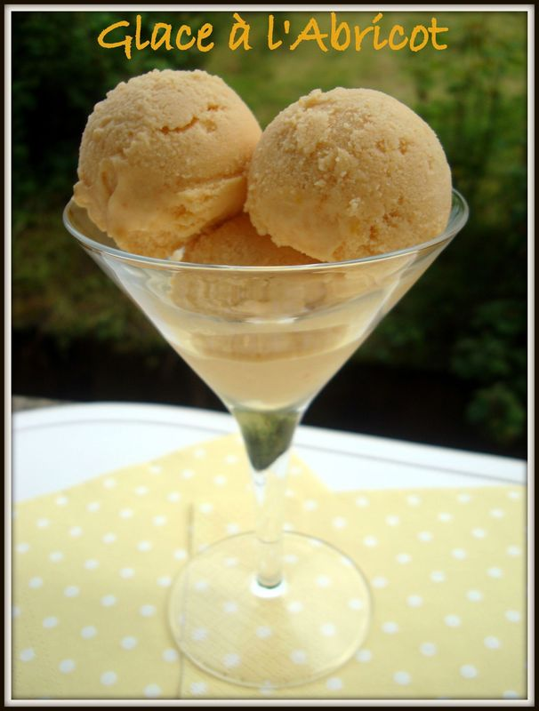
Ingrédients:
- 4 abricots bien mûrs
- 20cl de lait entier
- 10cl de crème entière liquide
- 4 cuil. à soupe de sucre
Préparation:
Dans le bol d'un mixeur, versez le lait, la crème et le sucre. Faites tournez le mixeur une dizaine de secondes pour faire mousser. Ajoutez enfin les fruits coupé en petits morceaux et mixez encore pour obtenir un mélange homogène. Passez la préparation au chinois.
Faites prendre 30 minutes en sorbetière.

Ange et Délices

